- Consejo Verde #7
...para ayudar al ambiente y al bolsillo:
¡Ahorra MBytes!
Si ahorras memoria en tus archivos de computadoras, estarás indirectamente ahorrando materiales y energía.
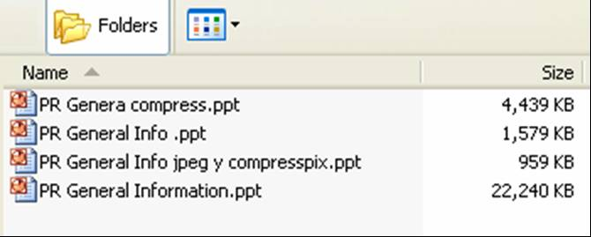
  - Como ves en el ejemplo arriba, un documento idéntico puede ocupar 22MB, 4.4MB, 1.6MB o 1MB!!
  - Si todos tus archivos son 20 veces más grandes, necesitarías un disco duro 20 veces mayor, o 20 veces más Pen Drives (tarjetitas de memoria) para guardar tus datos.
  - Además necesitarías 20 veces más tiempo para descargar los archivos del Internet.

Dato: ¿Cómo disminuir tus archivos? Es fácil, sólo DOS pasos:
    - Remueve cada Imagen, y luego usa Pegar Especial escogiendo el formato JPG o GIF.
English: 1. [Cut each Picture, then Paste Special in JPG or GIF Format.]
    - Luego usa la Tecla-Derecha del ratón encima de cualquier Imagen, aprieta Formatear Figura, Comprimir, Todas las Figuras y presto!
English: 2. [Right-click on figure, press Format Figure, Compress , All, or change with Paste Special to Jpeg or gif Format]
------------------------------------------------------------------------------------------------
*La mayoría de los emails en cadena son FALSOS* ¡ Ten cuidado no pasar hacia delante información email sin cotejar si es cierta pues esto congestiona las redes cibernéticas y consume energía de más!
¡Antes de pasar un mensaje Verifica en urbanlegends.about.com para ver si es cierto!
http://campusverde.uprm.edu

